Физическая культура – 6 класс

№ | Класс | Дата | Темы и вопросы для изучения | Cправочные материалы | Домашнее задание | Дата сдачи | Форма сдачи
1 | 6 А | 14-28.04 | Физические упражнения (конспект)  утренняя зарядка, (конспект) | fizkulturaisport.ru  bodybuilding-and-fitness.ru | Выполнить комплекс ОРУ (Приложение 1)  Выполнить комплекс ОРУ (Приложение 2) | 28.04 | WhatsApp- 8938-132-54-69, электронная почта ksenya-kos87@mail.ru
 |  | 8-29.05 | Бег по пересеченной местности (конспект)  Подвижные игры на внимание. Перечислить, описать любую. Подвижные на ловкость. Перечислить, описать любую | RunnerClub.ru  ped-kopilka.ru  kladraz.ru | Выполнить комплекс ОРУ (Приложение 3)  Выполнить комплекс ОРУ (Приложение 4) | 28.05 | WhatsApp- 8938-132-54-69, электронная почта ksenya-kos87@mail.ru
2 | 6 Б | 16-30.04 | Физические упражнения (конспект)  утренняя зарядка, (конспект) | fizkulturaisport.ru  bodybuilding-and-fitness.ru | Выполнить комплекс ОРУ (Приложение 1)  Выполнить комплекс ОРУ (Приложение 2) | 30.04 | WhatsApp- 8989-617-73-31  электронная почта olpozta@yandex.ru
 |  | 7-29.05 | Бег по пересеченной местности (конспект)  Подвижные игры на внимание. Перечислить, описать любую. Подвижные на ловкость. Перечислить, описать любую | RunnerClub.ru  ped-kopilka.ru  kladraz.ru | Выполнить комплекс ОРУ (Приложение 3)  Выполнить комплекс ОРУ (Приложение 4) | 28.05 | WhatsApp- 8989-617-73-31  электронная почта olpozta@yandex.ru
3 | 6 В | 13-27.04 | Физические упражнения (конспект)  утренняя зарядка, (конспект) | fizkulturaisport.ru  bodybuilding-and-fitness.ru | Выполнить комплекс ОРУ (Приложение 1)  Выполнить комплекс ОРУ (Приложение 2) | 27.04 | WhatsApp- 8989-617-73-31  электронная почта olpozta@yandex.ru
 |  | 8-29.05 | Бег по пересеченной местности (конспект)  Подвижные игры на внимание. Перечислить, описать любую. Подвижные на ловкость. Перечислить, описать любую | RunnerClub.ru  ped-kopilka.ru  kladraz.ru | Выполнить комплекс ОРУ (Приложение 3)  Выполнить комплекс ОРУ (Приложение 4) | 28.05 | WhatsApp- 8989-617-73-31  электронная почта olpozta@yandex.ru

Приложение 1

1. Бег на месте высоко поднимая колени (1 минута)

2. Прыжки на левой ноге (30 раз)

3. Прыжки на правой ноге (30 раз)

4. Прыжки на месте на двух ногах, высоко поднимая колени (20 раз)

5. И.п. стойка ноги вместе – упор присев – упор лежа – упор присев – встали в и.п. (50 раз)

6. Прыжки ноги вместе – ноги врозь – 30 раз.

7. Выпрыгивания из упора присев – 12 раз

Приложение 2

1. Пресс – 45 раз (мальчики), 35 раз (девочки)

2. Нижний пресс (лежа на спине, поднимаем ноги на 90 градусов) – 20 раз

3. Отжимания – 30 раз (мальчики), 20 раз (девочки)

4. Лежа ни спине «Велосипед» - 30 сек.

5. Лежа на спине горизонтальные ножницы – 20 раз

6. Лежа на спине вертикальные ножницы – 20 раз

Приложение 3
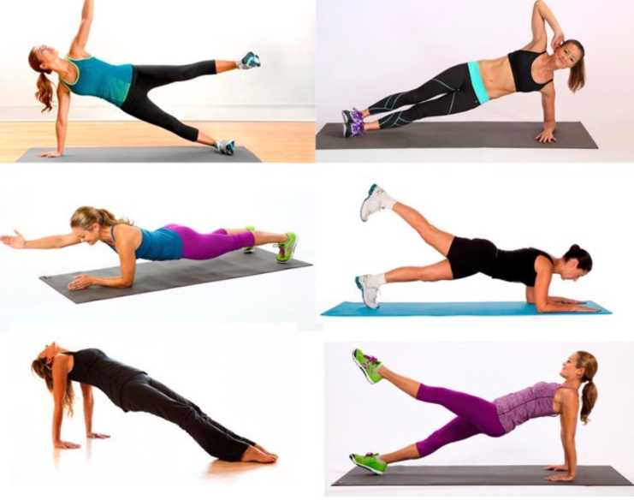

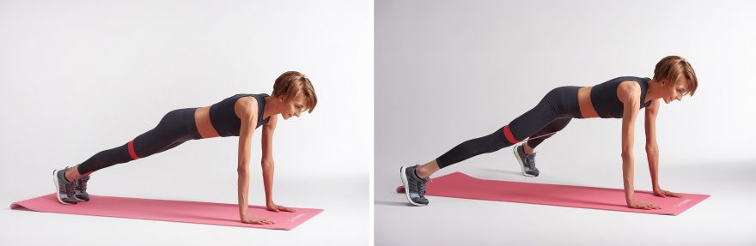

В каждом упоре стоять 1 минуту

Приложение 4
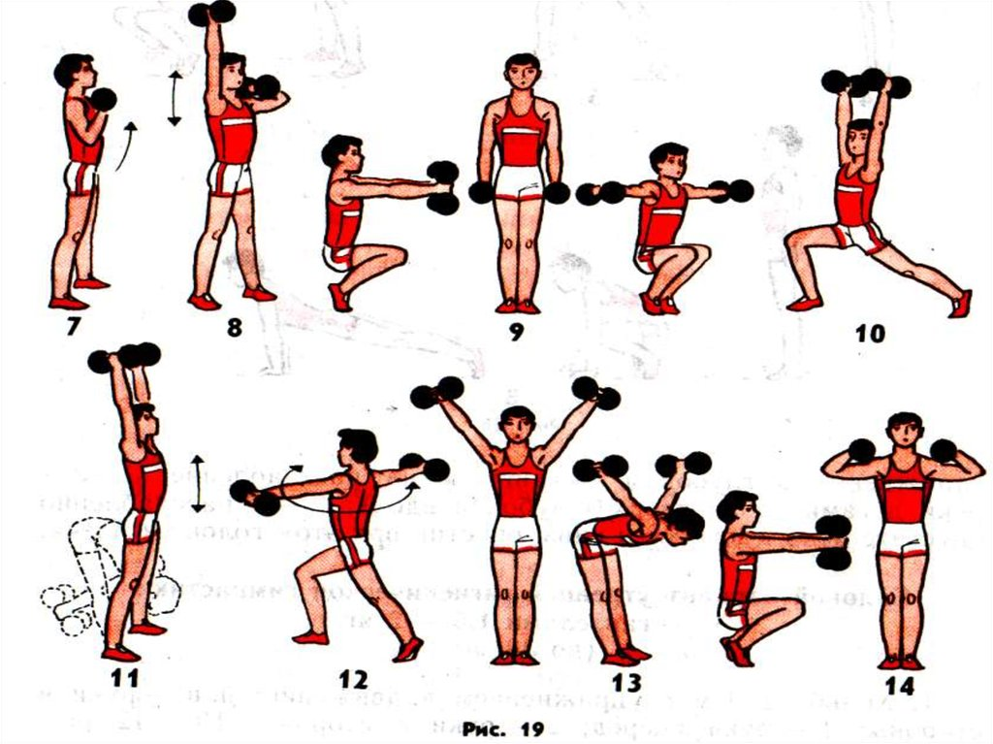

Каждое упражнение делаем по 20 раз.

У кого нет гантель, используем бутылки с водой

